20231311ZK17

(9分)(2022·邹城一中高二期末)在如图所示电路中，电压*U*＝18 V，*R*1＝*R*2＝*R*3＝6 Ω，导线电阻不计。

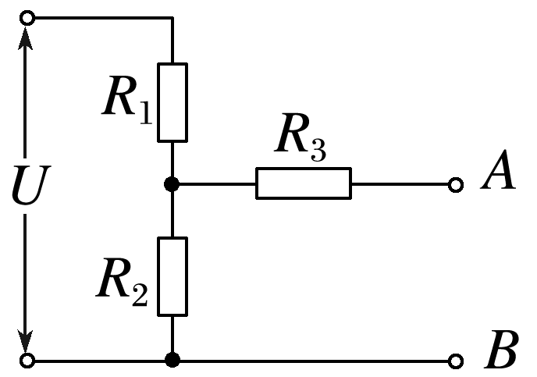

(1)求*A*、*B*之间的电压*U*1；

(2)若将*A*、*B*用一根不计电阻的导线短接，求该导线中通过的电流*I*。